Вариант em-5-A - №2
2.1.
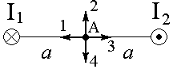Магнитное поле создано двумя длинными параллельными проводниками с токами I₁ и I₂, расположенными перпендикулярно плоскости чертежа. Если I₁ = 2I₂, то вектор индукции результирующего поля в точке А направлен ...
а) 1; б) 2; в) 3; г) 4; д)
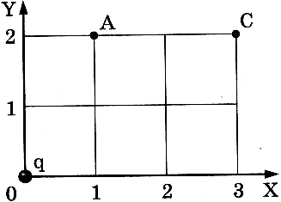
2.2. Точечный заряд , помещенный в начало координат, создает в точке А (см. рис.) электростатическое поле напряженностью . Напряженность поля в точке С равна…

а) б) в) г)
2.3. Точечный заряд +2q находится в центре сферической поверхности. Если добавить заряд +q за пределами сферы, то поток вектора напряженности электростатического поля через поверхность сферы ...
а) увеличится в 1,5 раза; б) увеличится в 3 раза; в) не изменится
2.4.
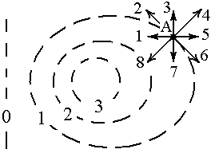На рисунке показаны эквипотенциальные линии системы зарядов и значения потенциала на них. Вектор градиента потенциала электрического поля в точке А ориентирован в направлении...

а) 1; б) 2; в) 3; г) 4; д) 5; е) 6; ж) 7; з) 8;
2.5. 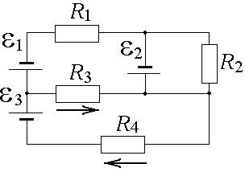В электрической схеме, показанной на рисунке, Ом, В, В, В. Внутренние сопротивления источников тока равны нулю. Чему равно сопротивление резистора , если через резистор протекает ток 1,5 А справа налево, а через резистор течет ток 0,5 А?
а) 10 Ом б) 15 Ом в) 20 Ом г) 25 Ом
2.6.
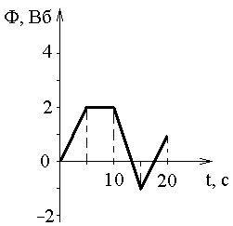На рисунке представлена зависимость магнитного потока, пронизывающего некоторый замкнутый контур, от времени. Модуль ЭДС индукции в контуре минимален на интервале...

а) 0 - 5 с; б) 5 - 10 с; в) 10 - 15 с; г) 15 - 20 с;
д) нет такого интервала

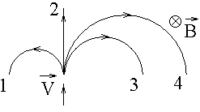2.7.
На рисунке указаны траектории заряженных частиц, имеющих одинаковую массу и влетающих в однородное магнитное поле, перпендикулярное плоскости чертежа. При этом скорости для частиц 1 и 4 ...
а) ; б); в); д) не хватает данных;
2.8.
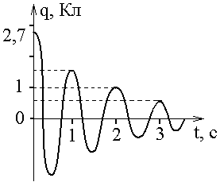На рисунке изображен график затухающих колебаний электрического заряда на конденсаторе, описываемый уравнением .
Определите логарифмический коэффициент затухания θ (логарифм отношения амплитуды в начальный момент времени к амплитуде через период).
а) 0,5; б) 1; в) 0,33; г) не хватает данных;
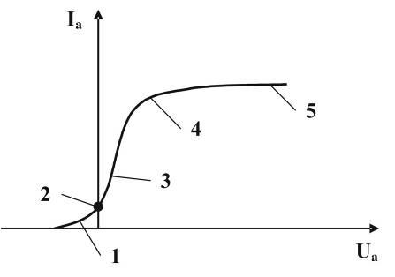
2.9. Какой области вольтамперной характеристики вакуумного диода соответствует утверждение: все электроны, вылетающие из катода в результате термоэлектронной эмиссии, достигают анода?
а) 1
б) 2
в) 3
г) 4
д) 5
2.10. 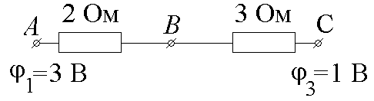В некоторой замкнутой цепи существует участок, состоящий из двух резисторов, соединенных последовательно. В точках соединения резисторов А и С известны потенциалы и (см. рис.). На участке ВС выделяется тепловая мощность, равная...
а) 0,48 Вт б) 0,8 Вт в) 4 Вт г) 6 Вт

К/р оформляется в тетради

Вариант em-5-B - №2
2.1.
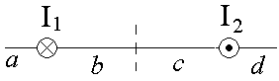На рисунке изображены сечения двух прямолинейных длинных параллельных проводников с противоположно направленными токами, причем . Индукция магнитного поля равна нулю в некоторой точке участка ...
1) a; 2) b; 3) c; 4) d; 5) нет такой точки; 6) посередине между проводами;
2.2. В плоском воздушном конденсаторе создано электрическое поле с напряженностью Е. Объем пространства внутри конденсатора равен V. Найти энергию электрического поля. Считать, что расстояние между обкладками конденсатора намного меньше геометрических размеров самих обкладок. E = 2 кВ/м; V = 3 см³.
а) 43·10^{–12} Дж; б) 53·10^{–12} Дж; в) 63·10^{–12} Дж; г) 73·10^{–12} Дж; д) 83·10^{–12} Дж.
2.3. 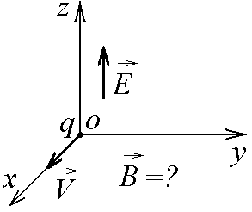Электрон влетает в область пространства с электрическим и магнитным полями. Вектор напряженности электрического поля направлен вдоль оси ОZ. Куда может быть направлен вектор индукции магнитного поля , чтобы электрон мог лететь равномерно и прямолинейно вдоль оси ОХ?
а) Против оси OY б) Вдоль оси OZ
в) Вдоль оси OY г) Против оси OX
д) Невозможно создать условия для равномерного и прямолинейного движения электрона в магнитном и электрическом полях
2.4.
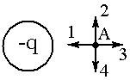Поле создано равномерно заряженным шаром с зарядом –q. Укажите направление вектора напряженности в точке А.
а) А - 1; б) А - 2; в) А - 3; г) А -4

2.5. 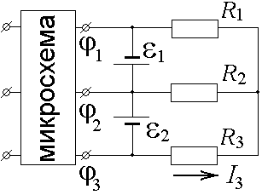На рисунке представлена часть электрической схемы, для которой известны только некоторые параметры: Ом, Ом, а источники имеют одинаковые внутренние сопротивления.
Потенциалы В, В, а сила тока через сопротивление равна А.
Чему равна сила тока через сопротивление ?
а) 0,5 А б) 1,0 А в) 1,5 А г) нельзя рассчитать, т.к. не хватает данных
2.6. 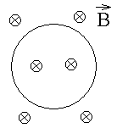Из медной проволоки сделали замкнутый контур и поместили его в однородное магнитное поле так, что линии индукции поля перпендикулярны плоскости, в которой лежит контур. Выберите правильное направление сил, действующих на контур, когда величину индукции магнитного поля начинают медленно увеличивать.
а) 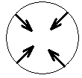 б) 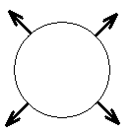 в) 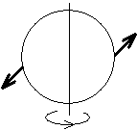 г) 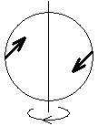
2.7. 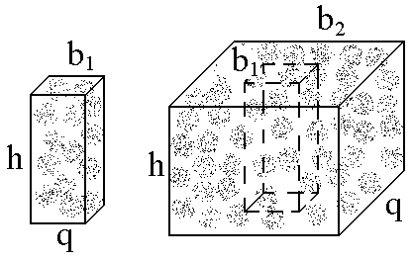Электрический заряд q распределен равномерно внутри параллелепипеда квадратного сечения b₁×b₁ и высотой h. Ребро квадратного сечения увеличили до b₂ = 2b₁, оставив высоту без изменения, и заряд равномерно распределился по новому объему. Во сколько раз уменьшился поток вектора напряженности электрического поля сквозь поверхность параллелепипеда с квадратным сечением b₁×b₁.
1) в 2 раза 2) в 4 раза 3) в 8 раз 4) не изменился
2.8. 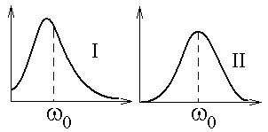На двух рисунках представлены амплитудно-частотные характеристики (АЧХ) разных величин в колебательном контуре, состоящем из конденсатора с емкостью С, катушки с индуктивностью L и резистора с сопротивлением R. Рисунки I и II могут соответствовать АЧХ следующих величин:
а) I - ток в катушке; II- напряжение на конденсаторе;
б) I - заряд на конденсаторе; II- напряжение на конденсаторе;
в) I - напряжение на конденсаторе; II- ток через конденсатор;
2.9. 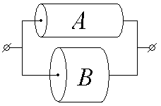Два однородных цилиндра из одинакового материала подключены параллельно к источнику постоянного напряжения. Что можно сказать о соотношении между величинами напряженностей электрического поля в цилиндре А и в цилиндре В?
а) б) в)
г) Исходя из рисунка, нельзя сказать определенно. Надо знать точное соотношение между длиной и площадью цилиндра.
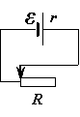
2.10. Реостат сопротивлением 10 Ом подключен к источнику тока с внутренним сопротивлением 1 Ом, как показано на рисунке.
Если движок реостата перемещать из крайнего левого положения вправо, то мощность тока в реостате будет …
а) сначала уменьшаться, а затем увеличиваться
б) сначала увеличиваться, а затем уменьшаться
в) непрерывно увеличиваться
г) непрерывно уменьшаться

